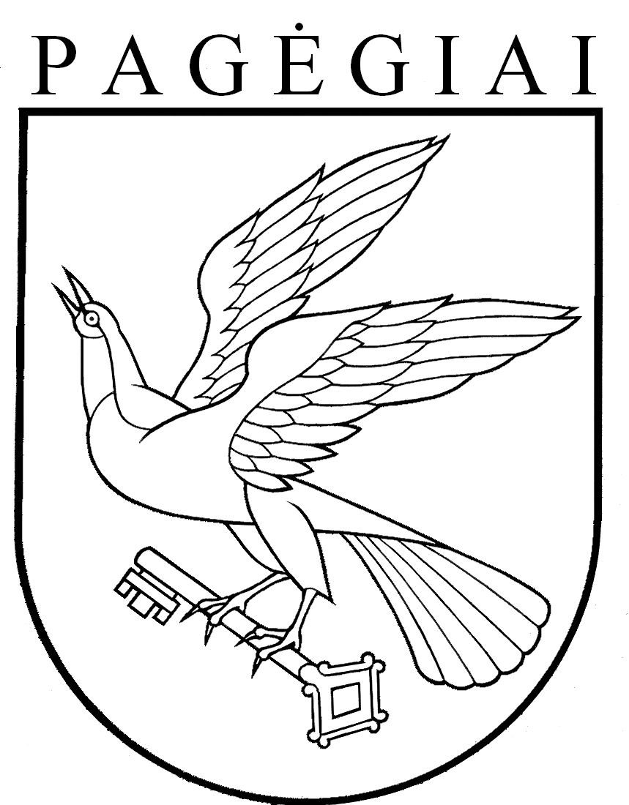

Pagëgiø savivaldybës taryba

sprendimas

dël pagëgiø savivaldybës tarybos 2002 m. birþelio 20 d. sprendimo nr. 337 „dël negyvenamøjø patalpø perdavimo neatlygintinai naudotis pagal panaudos sutartá“ pripaþinimo netekusiu galios

2017 m. sausio 26 d. Nr. T-2
Pagėgiai

Vadovaudamasi Lietuvos Respublikos vietos savivaldos įstatymo 18 straipsnio 1 dalimi, Pagėgių savivaldybės taryba n u s p r e n d ž i a:
Pripažinti netekusiu galios Pagėgių savivaldybės tarybos 2002 m. birželio 20 d. sprendimą Nr. 337 „Dėl negyvenamųjų patalpų perdavimo neatlygintinai naudotis pagal panaudos sutartį“.
Šis sprendimas gali būti skundžiamas Lietuvos Respublikos administracinių bylų teisenos įstatymo nustatyta tvarka.

Savivadybės meras Virginijus Komskis

